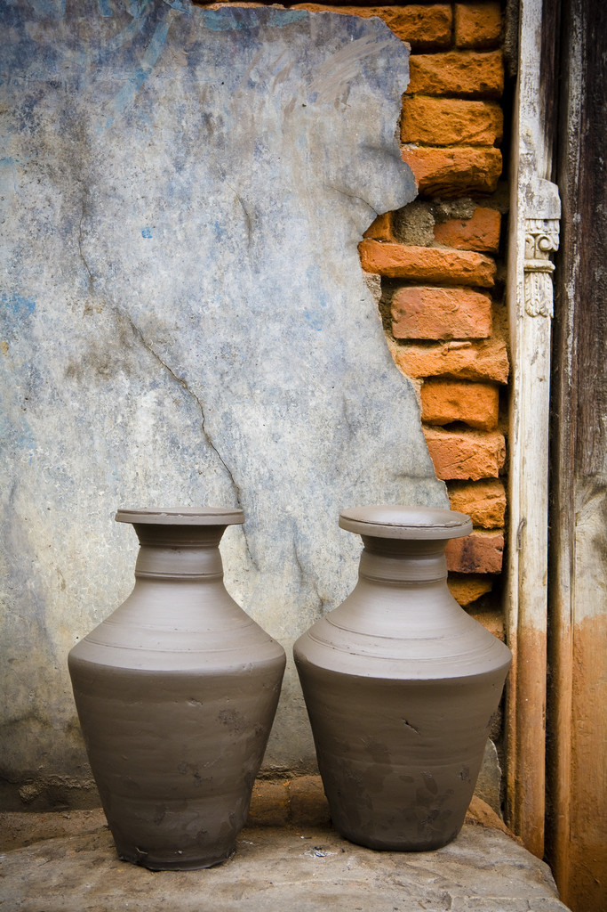

**Výprodej!**

*Nahraďte tento obrázek vlastním obrázkem. Zde uveďte svůj slogan, který bude lidi motivovat, aby se vašeho výprodeje zúčastnili.*

Informační text

Otevírací doba:

10:00 – 17:00 (pondělí až pátek)

9:00 – 18:00 (víkend)

**Název společnosti**  
Podnadpis

Adresa

000 00 Město

**Jak se k nám dostanete**

*Položka 1*

Sleva 25 %!

*Položka 2*

Sleva 30 %!

Ceny platí do 17. listopadu 2003.

Otevírací doba:

10:00 – 17:00 (pondělí až pátek)

9:00 – 18:00 (sobota a neděle)

**Radim Petratur**  
Výtvarné umění

Hlavní 98765

Znojmo 670 31

Na ulici Hlavní naproti hypermarketu